海洋王SFD3000B便携式升降工作灯
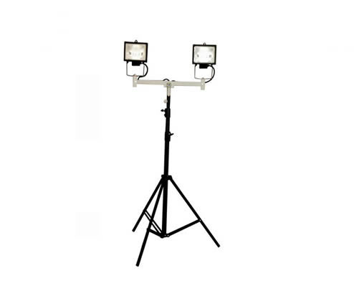
市场零售价格参考：1980元/套

一.海洋王SFD3000B便携式升降工作灯-适用范围：
为满足铁路、电力、公安、消防、市政、桥梁、隧道等行业夜间施工作业照明需要，开发生产的海洋王SFD3000B型便携式升降作业灯，适用于各种大型施工作业、维护抢修、事故处理和抢险救灾等工作现场对大面积、高亮度照明的需要。

二.海洋王SFD3000B便携式升降工作灯-性能特点 :
◆灯头功能：由2个500W高效节能飞利浦品牌灯头组成，可根据现场需要将每个灯头单独做上下、左右大角度调节旋转实现360°全方位照明；整体照明远近兼顾，照明亮度高、范围大，飞利浦灯泡寿命长。
◆照射范围：选用2节伸缩气杆作为升降调节方式，最大升起高度为2.8米；上下转动灯头可调节光束照射角度，灯光覆盖半径达到35-55米。
◆照明时间：可直接使用发电机组供电，也可接通220V市电长时间照明。
◆适应场所：采用可调式三角支架，易固定、收放方便，适用于多种地形。具有重量轻、携带方便、适用范围广等特点。
◆为您定制：为满足用户个性化的需求，如本产品的标准配置不能满足用户的工作需要，我司可在灯盘的灯头数量、功率、泛光或聚光类型、伸缩气杆升起的高度按用户要求做出调整调整.

三.海洋王SFD3000B便携式升降工作灯-技术参数 :
额定电压 220V
工作电压220V
灯头功率2×500W
灯头光通量10000lm
平均使用寿命3000h
工作时间 市电供电 长时间
伸缩气缸最小高度 1200mm 最大升起高度 2800mm
外形尺寸 灯盘700×160×450mm
灯盘重量8kg

四.海洋王SFD3000B便携式升降工作灯-注意事项：
◆安装和维护灯具时,必须先断开电源。
◆非专业人员不得随意拆卸灯具。
◆使用时,灯具表面有一定的温升,属正常现象;透明件中心温度较高,不得触摸。
◆换灯泡时,应使用同类型、功率的灯泡;如果改变灯泡类型或功率,应相应更换配套镇流器

五.海洋王SFD3000B便携式升降工作灯-售后服务
本产品严格按照ISO9001:2000国际质量管理体系标准进行质量控制,确保产品质量高于国家标准,完全达到设计要求,产品实行3年保用(光源保修1年)。自购买之日起3年内，产品正常使用下出现任何故障由本公司负责免费维护

